CH 6 需求
★“静态”：只考虑最终的均衡，而并不关注调整过程。
★ 需求函数：一种商品的需求量，是所有商品价格、收入的函数。记作：xl = xl (pl , p2, m)；x2= x2 (pl , p2, m)
正常商品、低档商品（收入变化）
一、定义
1、正常商品：需求数量的变动与收入的变动同向。即⊿x1/⊿Y＞0
2、低档商品：需求数量的变动与收入的变动反向。即
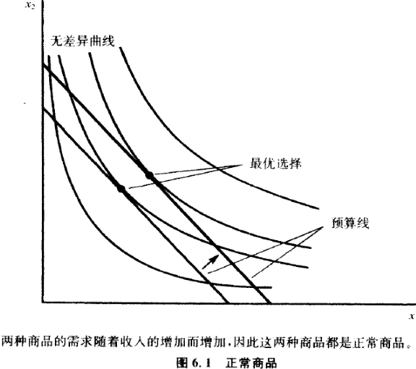 | 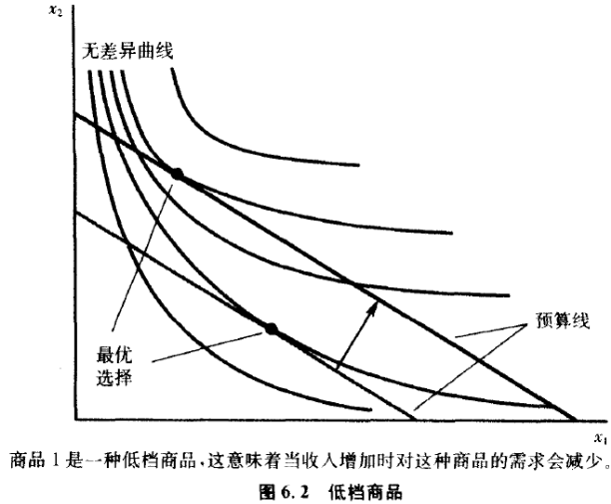
二、收入提供曲线和恩格尔曲线：
1、收入提供曲线：也叫收入扩展线。
价格保持不变时，不同的收入上的最优选择。=预算线平行外移，产生一连串需求束……
如果两种商品都是正常商品，那么收入扩展线的斜率为正。
2、恩格尔曲线： 价格不变时，不同m，商品1的最优选择。
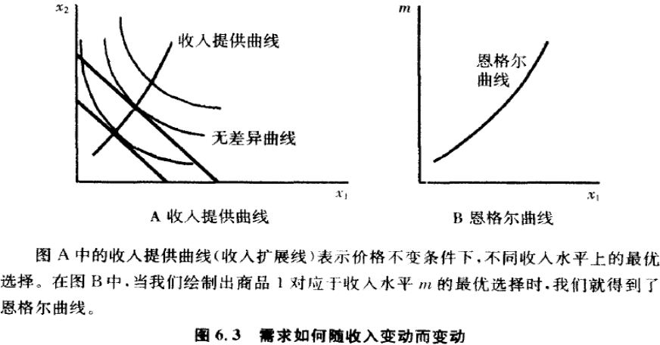
三、例子
※ 1、完全替代：
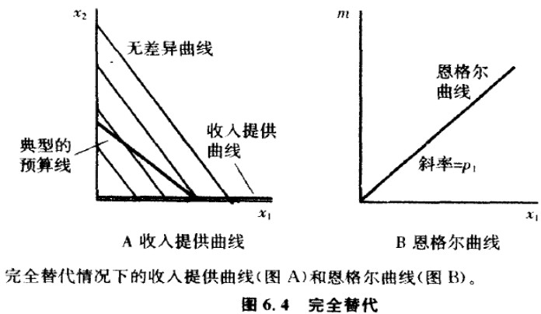 | 收入提供曲线：如果p1＜p2，消费者专门消费商品1，那么收入增加，商品1的消费增加。  因此，收入提供曲线就是横轴。  恩格尔曲线：对商品1的需求：x1＝m／p1，  恩格尔曲线是—条斜率=p1的直线。
2、完全互补
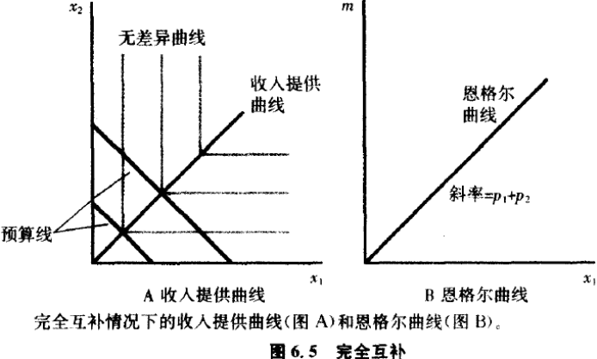 | 收入提供曲线：消费者对每种商品消费相同的数量，所以收入提供曲线总是一条经过原点的对角线。  恩格尔曲线：商品l的需求是x1＝m／(p1+p2)，  恩格尔曲线是—条斜率=（p1+p2）的直线。
3、柯布—道格拉斯偏好
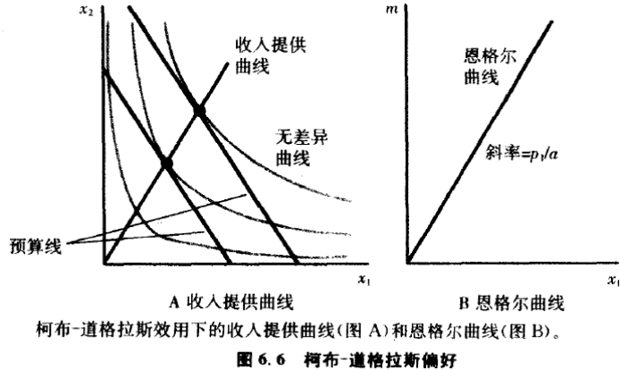 | 如果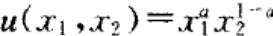  商品1的柯布—道格拉斯需求函数：xl＝am／p1。  商品2的柯布—道格拉斯需求函数：x2＝(1－a)m／p2。
4、相似偏好：
（1）恩格尔曲线不一定是直线。
奢侈品： 商品需求按高于收入增加的比例增加。
必需品： 商品需求按低于收入增加的比例增加。
分界线的商品：商品需求的增加与收入增加的比例相同；如前面提到的三种商品。
（2）相似偏好：如果，消费束(xl，x2)，（y1，y2），消费者偏好(xl，x2) >（y1，y2），：
那么，对于任意t>0，消费者偏好(txl，tx2) >（ty1，ty2）
具有这种性质的偏好——相似偏好。
完全替代、完全互补、柯布—道格拉斯偏好，都是相似偏好。
如果，消费者具有相似偏好，那么，收入提供曲线，是经过原点的直线。相似偏好，要求商品的需求，随收入同比例递增/减。所以，恩格尔曲线，是直线。
相似偏好并不实际。
5、拟线性偏好，收入提供、恩格尔曲线的特征：
拟线性偏好，商品l有“零收入效应”。 所有的无差异曲线、预算线，都平行，切点是（x1, x2+k），收入增加对商品1无影响；所有新增的收入，全部用于商品2的消费。收入提供曲线，垂线。
因此，恩格尔曲线是一条垂线——当收入变化时，商品l的需求保持不变。
若 u(x1, x2)=ln x1 + x2  p1x1+ p2x2 =m  商品1的需求：x1= p2/ p1——独立于m  商品2的需求：x2= 0 p2≥m  m/ p2 – 1 p2＜m | (lnx)'=1/x  （将p1x1+ p2x2 =m代入u(x1, x2)=ln x1 + x2，后求导:）  当m< p2时，商品2最优消费是0。额外收入花在商品1上的边际效用递减  当m= p2时，额外收入花在商品1和2上，边际效用一样。  当m> p2时，额外收入花在商品2上。
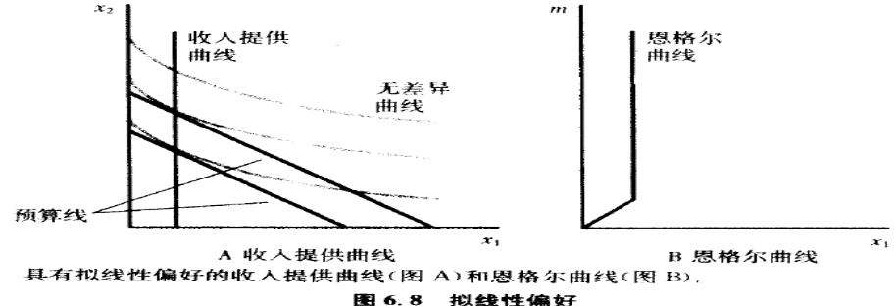
普通商品、吉芬商品（价格变化）
一、定义
1、价格变动：收入不变，价格变动→购买力变化→需求变化。
2、 普通商品：价格与需求反向变化的商品。
※ 吉芬商品：价格下降，需求下降的商品。
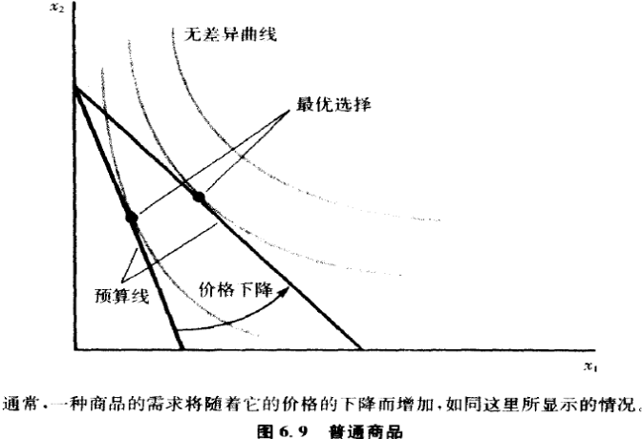 | 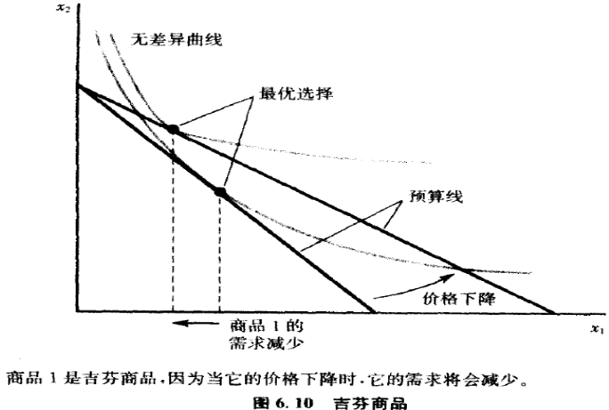
二、价格提供曲线、需求曲线：
1、价格提供曲线：当一种商品价格变化，而另一种商品价格、收入不变时，需求与价格的关系。
2、需求曲线：商品的需求数量是价格的函数。X（P）。
一般的需求曲线负斜率。吉芬商品是正斜率需求曲线。
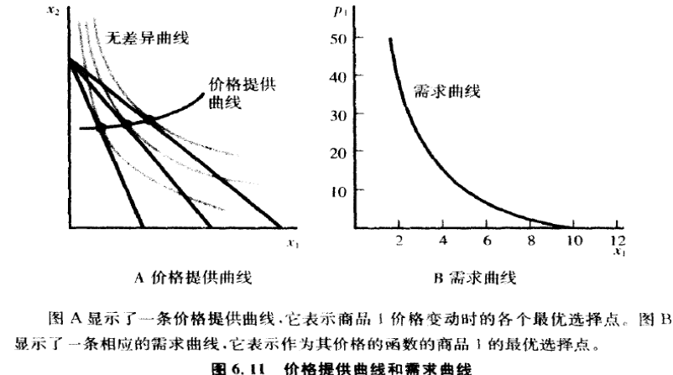
三、例子
1、完全替代
※ 若：以2：1替代，价格提供曲线、需求曲线？预算约束线斜率 =－p1/p2 =⊿ x2 /⊿x1
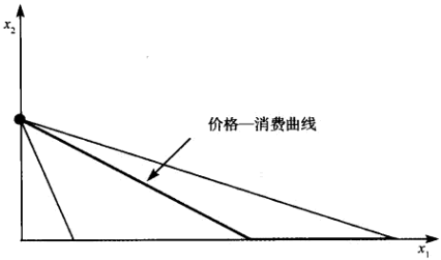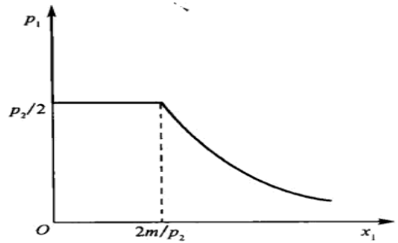
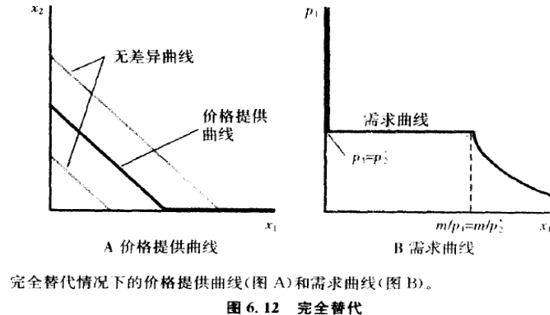 | 红蓝铅笔  （1）价格提供曲线  设商品2的价格不变。  如果收入m不变：  当p1＞p2时，商品1的需求为0；  当p1= p2时，商品1的需求是预算线上的任一数量；  当p1＜p2时，商品1的需求=m／p1。  （2）需求曲线：
2、完全互补
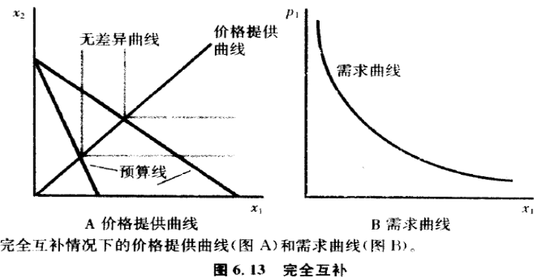 | 鞋子  价格提供曲线： 对角线  商品1的需求曲线： x1 =m /(p1+ p2)  令m、p2固定：得到图所示的那样一条需求曲线
3、离散商品
保留价格：使消费者消费或不消费，刚好无差异的那个价格。(假设商品1保留价格不取决于商品2的消费数量)
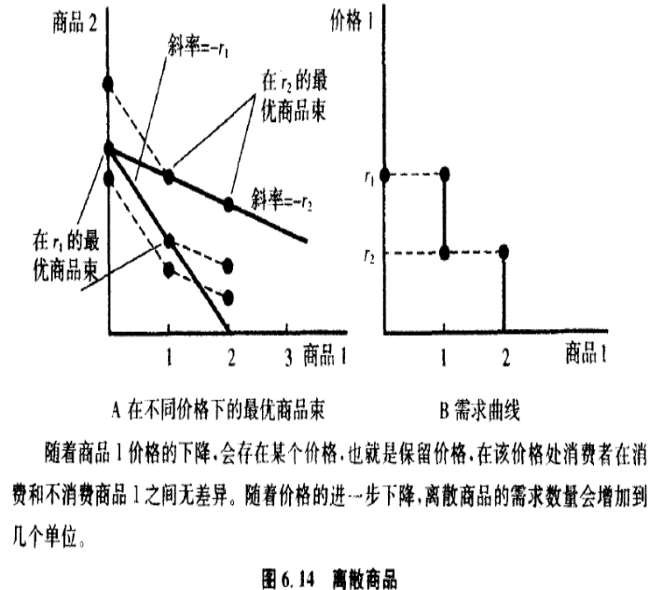 | （1）假设商品1是离散商品。  如果p1非常高→消费者偏好消费零单位；  如果p1足够低→消费者偏好消费1单位。  在价格r1，消费者刚好消费0单位或1单位商品1无差异。  r1满足：u(0，m)=u(1，m- r1)  r2满足：u(1，m- r2)= u(2，m- 2r2)  （2）如果效用函数是拟线性：  效用函数：u(xl，x2) =v(xl)+ x2，且v(0)=0：  {v(0)+m=m= v(1)+m- r1}  r1满足：r1=v(1)  r2满足：r2=v(2)-v(1)  r3满足：r3=v(3)-v(2)……依次类推。  保留价格递减：r1>r2> r3……  （3）假设p在r1,r2之间：  则：p>r1→消费者为得到1单位商品1，愿意放弃p。  p<r2→消费者不愿意放弃p，换取2单位商品1。
四、替代和互补
1、替代品：如果商品2的价格上升，商品1的需求增加——商品1是商品2的替代品。⊿r1/⊿p2>0。
2、互补品：如果商品2的价格上升，商品1的需求下降——商品1是商品2的互补品。⊿r1/⊿p2<0。
一种商品的价格上涨时，两种商品的需求都减少。
3、注意：完全替代→⊿r1/⊿p2正值(或零)；完全互补→⊿r1/⊿p2负值。
4、告诫：
（1）两种商品是互补品和替代品，是非常特殊的。
（2）替代品和互补品的定义有问题。举例来说，如果两种以上商品，那么存在这种情况：1是3的替代品，3是1的互补品。
八、反需求函数（看）
1、反需求曲线：商品价格是需求数量的函数。反需求曲线同需求曲线表示同一种关系，但看问题的角度不同。P（X）
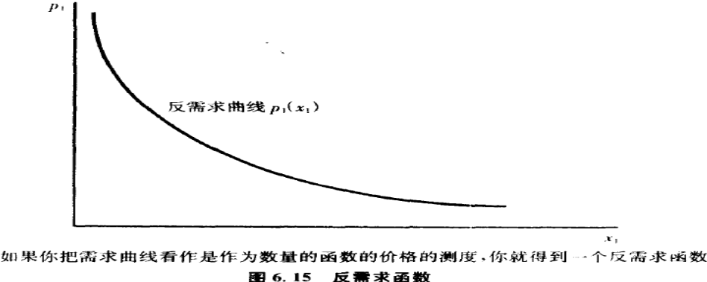
2、需求曲线的新含义：
在既定的消费水平上，需求曲线的高度代表消费者对1单位额外商品的边际支付意愿。
3、反需求曲线的新含义：
消费者为了得到更多的商品1而放弃的货币数，即，消费者为购买最后一单位商品1而愿意放弃的货币数。
当x1非常小时，消费者愿意放弃很多货币——即很多其他商品。
当x1非常大时，消费者只愿意放弃较少的货币来换取稍多的商品1。因此，边际支付意愿是递减的。
题：
1.消费者只消费两种商品，总是将钱全部花完，那么这两种商品都是劣等商品吗？
【参考答案】第一种方法。 假设：该消费者的收入增加∆m→至少有一种商品的购买量增加→（劣等商品的定义）→该商品不是劣等商品。→两种商品不可能都是劣等商品。
第二种方法（反证法）。假设：两种商品都为劣等商品，由劣等商品的定义→dxi (pl , p2, m)/ dm<0[第 i 种商品的需求xi (pl , p2, m)]→p1dx1/ dm + p2dx2/ dm <0；
p1x1+ p2x2-m=0→两边同时对 m 求导：p1dx1/ dm + p2dx2/ dm= 1→矛盾。
2.说明完全替代类型的偏好是相似偏好。
【参考答案】完全替代的效用函数：u(x1, x2)=a x1 +b x2。因此，如果u(x1, x2) > u(y1, y2) ≡a x1 +b x2 > a y1 +b y2 →t a x1 +tb x2 >t a y1 +tb y2,根据位似偏好的定义→u(x1, x2)=a x1 +b x2为位似偏好。证毕。
3.说明柯布-道格拉斯类型的偏好是位似偏好。
【参考答案】柯布—道格拉斯效用函数：u(,)=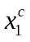×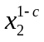→u(t, t )=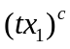×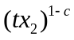=t××= t u(,)
根据位似偏好的定义，可知柯布—道格拉斯类型的偏好是位似偏好。证毕。
4.收入提供曲线对于恩格尔曲线来说，正如价格提供曲线对于什么曲线？
【参考答案】需求曲线。
（1）收入提供曲线、恩格尔曲线：描述收入变动对商品需求的影响。
收入提供曲线：收入增加时，预算线向外平移，预算线平移时会产生一系列需求束，将这些需求束连接起来就得到了收入提供曲线。简单地说，收入提供曲线说明了不同收入水平下的需求束。
恩格尔曲线：由收入提供曲线得到。只关注一种商品（比如商品 1）的需求与收入变动的关系。当然，由两种商品的恩格尔曲线也可以得到收入提供曲线。
（2）价格提供曲线、需求曲线：描述价格变动对商品需求的影响。
价格提供曲线：只有一种商品（比如商品 1）价格变动（商品2 的价格、收入不变），预算线会转动，无差异曲线与相应的预算线相切，把切点（即最优点）连接起来，价格提供曲线。价格提供曲线说明了不同价格水平下相应的需求束。
需求曲线：由价格提供曲线得到。只关注商品 1 的需求与价格的关系。当然，由两种商品的需求曲线也可以得到价格提供曲线。
5.如果消费者对某两种商品的偏好是凹的，他会同时消费这两种商品吗？
【参考答案】不会。凹偏好下，最优解为角点解（corner solutions）,因此必然有一种商品的消费量为 0。
7.完全互补下，商品1 的反需求函数是什么样的？
【参考答案】假设商品 1和商品 2 的按 a:b的比例互补（x1/ x2= a /b）即 a单位商品1要和 b 单位商品2搭配。
x2= a x1 /b，代入预算方程p1x1+ p2x2=m→商品1 的反需求函数：p1 (x1) = m/ x1− a p2 /b 。

